

**에코 그린-에그**

SW연합캠프

고수민, 배용호, 전성찬, 김용석, 조영민, 최성준

2017. 07. 26

**1. 서비스 개요**

**가. 배경**

학교에서 매 점심시간이나 저녁시간 혹은 교실이 아닌 곳에서 수업을 진행하는 시간마다 교실

내의 전기를 담당하는 비번이나 환경도우미는 항상 매번 맨 마지막에 남아 전등과 선풍기, 에어

컨 등을 끄고 가야 하는 번거로움이 있었다. 게다가 체육시간에 운동을 하고 돌아오면 몇몇 아

이들은 항상 에어컨이 꺼져있는 것에 대해 불만을 표출하는 경우도 있었다. 이러한 상황의 반복

에서 떠오른 것이 자동으로 시간을 제어해서 교실의 전등, 선풍기, 에어컨 등을 제어해주는 프

로그램이었다.

**나. 서비스 개념**

- 소개 : 교과시간표를 입력하면 교실에 있을 때와 있지 않은 때를 계산해서 다른 곳으로 이동하거나 점심시간/저녁시간이 되면 자동으로 전등과 에어컨, 선풍기 등을 끄게 한다. 다시 교과시간이 끝나고 교실로 돌아올 때가 되면 여름 같은 경우 그 전에 미리 에어컨은 켜 둔다.

- 고객 : 학생이나 선생님들

- 효과 : 비번이나 환경도우미들이 매번 남아서 끌 필요 없이 자동으로 모든 것을 해결해 준다.

**다. 주요 타겟 고객**

학생 – 맨 처음 설정할 때 일주일 시간표를 입력해두기만 한다면 그 뒤로 다른 조정 없이 교실에 없는 시간마다 전등 등을 전부 끄므로 매우 편리하고, 더 이상 남아서 끄고 나갈 필요가 없다.

**라. 주요 서비스 내용**

1) 주요 서비스 기능

맨 처음 시간표를 입력하고, 과목들 중 다른 장소로 이동하는 과목을 체크해두면 체크해

둔 과목 시간마다 전등과 선풍기 등을 끄고, 교실에서 수업하는 과목 시간이면 다시 전등

을 켠다.

2) 서비스 시나리오

A가 에코그린 앱을 켜서 시간표들을 입력한 후 입력한 과목들 중 다른 장소로 이동하는

과목을 체크한다. 이제 다음 시간인 과학은 다른 장소로 이동하는 과목 중 하나이다. A와

친구들은 과학실로 이동하고, 종이 울리며 시간이 되자 에코그린 앱은 전등, 선풍기, 에어

컨을 끈다. 지나가시던 선생님 B가 이것을 보고 매우 좋아하신다. ^^

**2. 서비스 경쟁력/차별화**

**가. 경쟁(유사) 서비스 현황**

아이오탭 – 커누스에서 만든 스마트 절전 플러그로 스마트 플러그, 카운트 센서, 동

작 감시 센서로 구성되있고 사람의 출입 $•$ 재실을 감지하여 자동으로 전원을 끄고

켜준다.

**나. 경쟁(유사) 서비스 대비 차별화 요소**

에코그린 앱은 일일이 설치되있는 플러그를 바꿀 필요 없이 앱만 연결하면 핸드폰

하나만으로 간단히 제어 가능하다. 또한 부가비용이 들지 않는다.

<모바일 UI 레이아웃 컨셉>

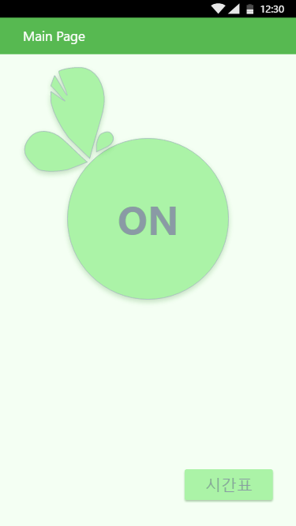 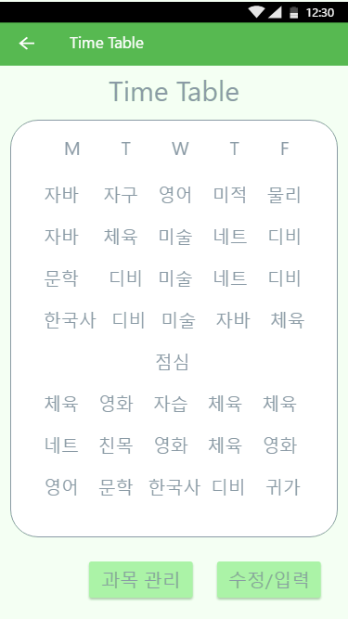 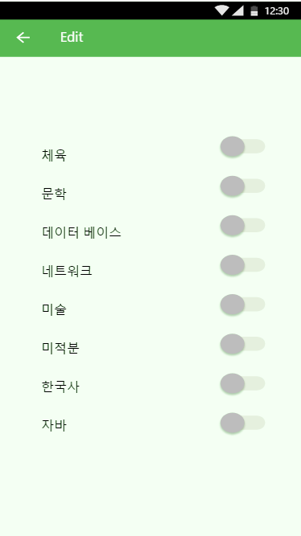

**3. 개발 계획**

**가. 개발 팀 구성\***

|  |  |  |  |
| --- | --- | --- | --- |
| 성명 | 학교명 | 학년 | 개발 분야 |
| 고수민 | 대덕소프트웨어마이스터고 | 2 | 서버•앱 개발 |
| 배용호 | 대덕소프트웨어마이스터고 | 2 | 서버•앱 개발 |
| 전성찬 | 대덕소프트웨어마이스터고 | 1 | 보고서 작성 |
| 김용석 | 대구소프트웨어고등학교 | 2 | 임베디드 |
| 조영민 | 대구소프트웨어고등학교 | 1 | ppt 제작 |
| 최성준 | 광주소프트웨어마이스터고 | 1 | 임베디드 |

**나. 프로젝트 수행 방법**

|  |  |  |
| --- | --- | --- |
| 날짜 | 대회 일정 | 과제 수행 일정 |
| 7/25 | 기획 및 설계 | 구체적인 아이디어를 팜플렛으로 만들어 참신함 광고 |
| 7/26~7/27 | 제작/코딩 | 지난번 짠 아이디어를 계획적으로 코딩 |

**다. 부품 리스트**

|  |  |  |  |  |
| --- | --- | --- | --- | --- |
| 부품명 | 규격 | 단가 | 수량 | 금액 |
| 아두이노 우노 |  |  |  |  |
| 서보 모터 |  |  |  |  |
|  |  |  |  |  |
|  |  |  |  |  |
|  |  |  |  |  |
|  |  |  |  |  |
|  |  |  |  |  |
| 금액 합계 | | | |  |